《操作系统》

机房上机实验指南

实验2
LINUX基本操作（2）

主讲教师：陈群
吉林大学珠海学院计算机学院
2020年2月

目录
1.实验目的 1
2.实验平台 1
3.实验内容和要求 1
4.实验报告 1

实验2
LINUX基本操作（2）

1.实验目的
- 深刻理解linux系统的目录结构
- 了解与掌握linux操作系统的基本操作
- 掌握理论课程上讲述的linux相关命令

2.实验平台
操作系统：Linux

3.实验内容和要求
- 显示当前登录到系统的用户名称
- 使用uname显示当前操作系统的相关信息
- 使用man命令查看那些命令的详细参数信息
- 使用ps命令显示当前系统进程，使用free命令查看内存使用情况。
- 使用df命令检查磁盘空间使用情况
- 掌握用户的创建，修改和删除功能
- 使用useradd添加一个用户，passwd修改用户密码。
- 使用usermod修改用户账户属性信息
- 使用userdel删除用户

4.实验报告
《操作系统》课程机房上机实验报告
题目： | Linux基本操作2 | 姓名： | 何翔 | 日期： | 2021.03.20
实验环境：Windows10 + CentOS 7 + SecureCRT 7.3
实验内容与完成情况：
① 显示当前登录到系统的用户名称
使用who命令
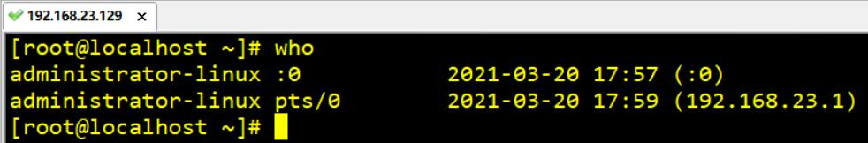
② 使用uname显示当前操作系统的相关信息
功能说明：显示系统信息。
语法：uname [-amnrsv][--help][--version]
补充说明：uname可显示电脑以及操作系统的相关信息。
参数：
-a或--all 显示全部的信息。
-m或--machine 显示电脑类型。
-n或-nodename 显示在网络上的主机名称。
-r或--release 显示操作系统的发行编号。
-s或--sysname 显示操作系统名称。
-v 显示操作系统的版本。
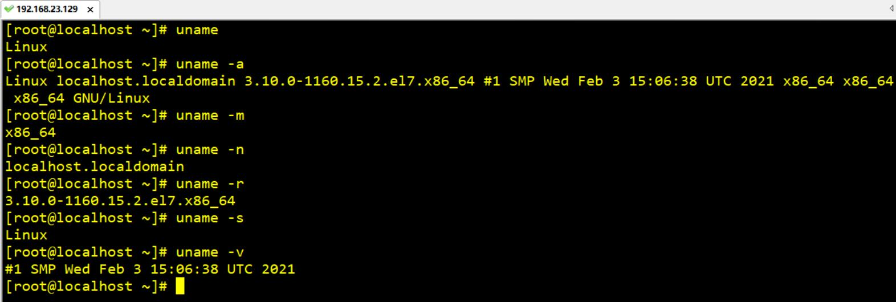

--version 显示版本信息。
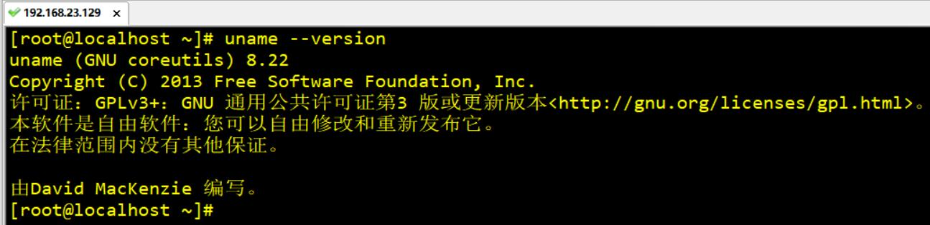
--help 显示帮助。
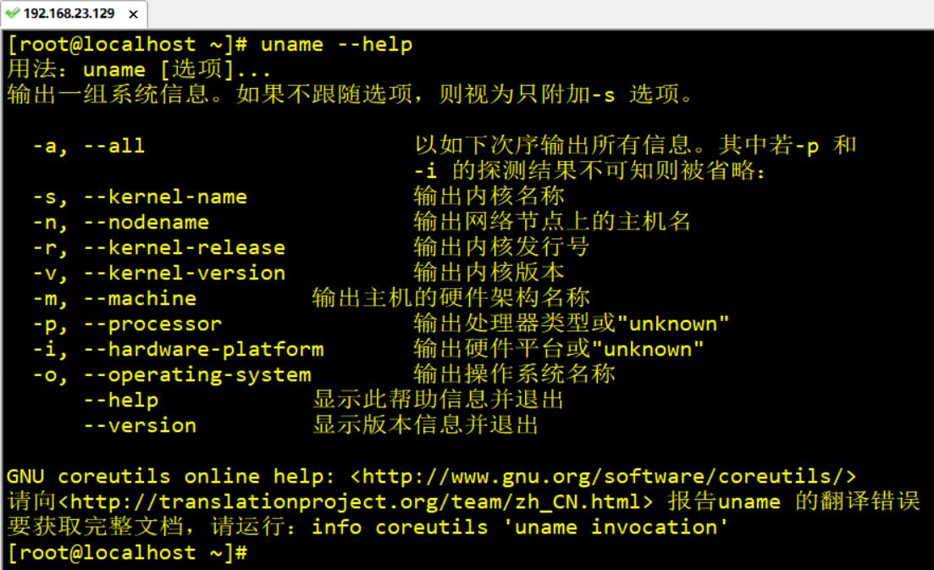

③ 使用man命令查看那些命令的详细参数信息
man命令是Linux下最核心的命令之一。而man命令也并不是英文单词“man”的意思，它是单词manual的缩写，即使用手册的意思。

man命令会列出一份完整的说明。 其内容包括命令语法、各选项的意义及相关命令 。更为强大的是，不仅可以查看Linux中命令的使用帮助，还可以查看软件服务配置文件、系统调用、库函数等帮助信息。
-a 在所有的man帮助手册中搜索
-d 主要用于检查，如果用户加入了一个新的文件，就可以用这个参数检查是否出错
-f 显示给定关键字的简短描述信息
-p 指定内容时使用分页程序
-M 指定man手册搜索的路径
-w 显示文件所在位置
man shutdown查看关机命令
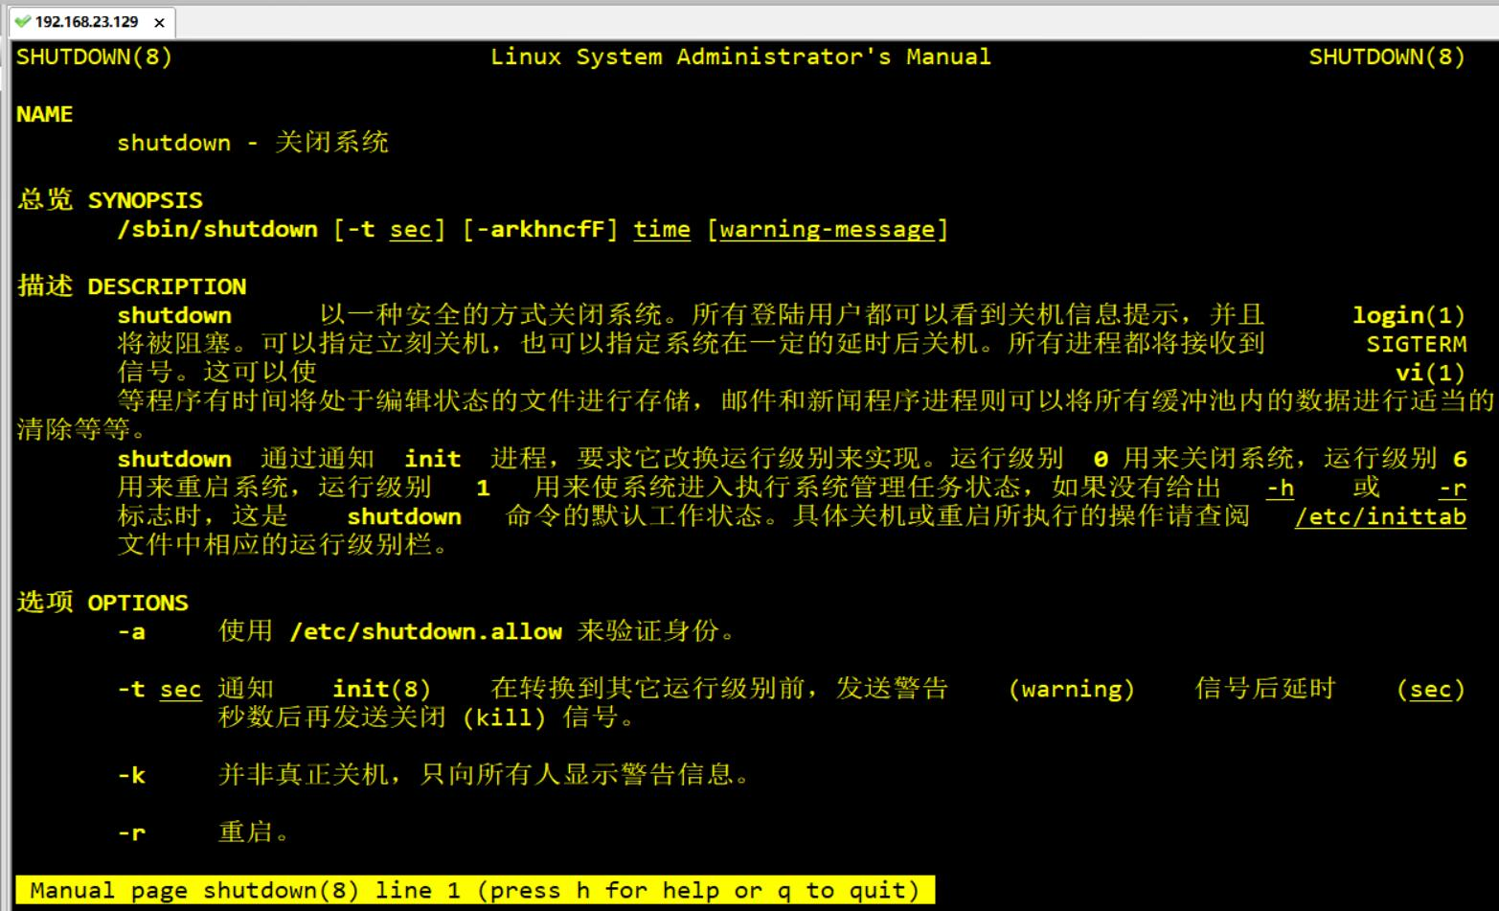
④ 使用ps命令显示当前系统进程，使用free命令查看内存使用情况。
Linux下在终端环境下可以使用free命令看到系统实际使用内存的情况，一般用free -m方式查看内存占用情况（兆为单位）
- used=total-free 即 total=used+free
- 实际内存占用：used-buffers-cached 即 total-free-buffers-cached
- 实际可用内存：buffers+cached+free
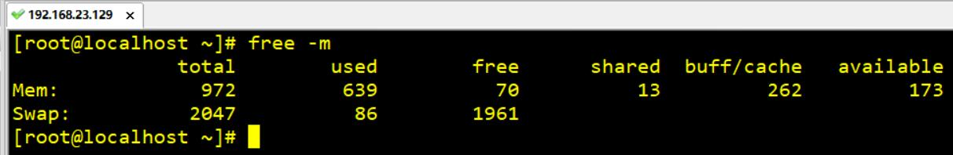
⑤ 使用df命令检查磁盘空间使用情况
1．命令格式：
df [选项] [文件]
2．命令功能：
显示指定磁盘文件的可用空间。如果没有文件名被指定，则所有当前被挂载的文件系统的可用空间将被显示。默认情况下，磁盘空间将以 1KB 为单位进行显示，除非环境变量 POSIXLY_CORRECT 被指定，那样将以512字节为单位进行显示
3．命令参数：
必要参数：
-a 全部文件系统列表
-h 方便阅读方式显示
-H 等于“-h”，但是计算式，1K=1000，而不是1K=1024
-i 显示inode信息
-k 区块为1024字节
-l 只显示本地文件系统
-m 区块为1048576字节
--no-sync 忽略 sync 命令
-P 输出格式为POSIX
--sync 在取得磁盘信息前，先执行sync命令
-T 文件系统类型
选择参数：
--block-size=<区块大小> 指定区块大小
-t<文件系统类型> 只显示选定文件系统的磁盘信息
-x<文件系统类型> 不显示选定文件系统的磁盘信息
--help 显示帮助信息
--version 显示版本信息
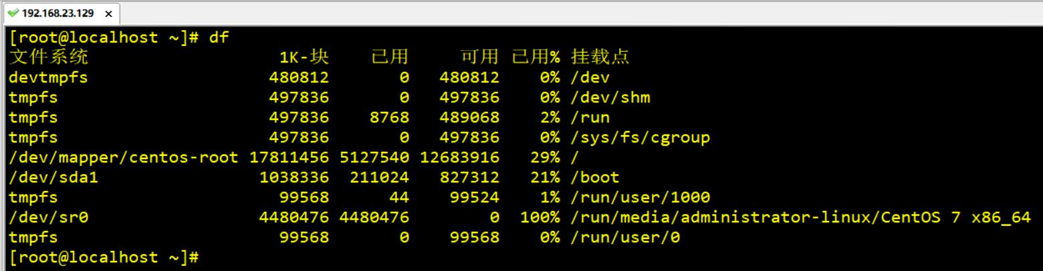

⑥掌握用户的创建，修改和删除功能
⑦使用useradd添加一个用户，passwd修改用户密码。
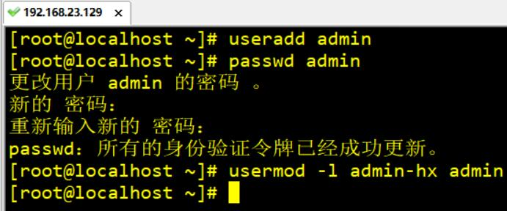
⑧ 使用usermod修改用户账户属性信息
⑨ 使用userdel删除用户
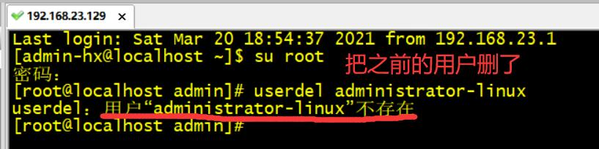

出现的问题：
解决方案（列出遇到的问题和解决办法，列出没有解决的问题）：

